Nhiệm vụ Khoa học công nghệ “Nghiên cứu, thiết kế, lắp đặt và thử nghiệm mạch đèn biểu thị phương tiện đường sắt chiếm dụng đường đón gửi tàu trong ga”
Đơn vị chủ trì: Trường Cao đẳng Đường sắt
Chủ nhiệm đề tài: Ông Hoàng Huy Tưởng.
Năm 2025, Trường Cao đẳng Đường sắt đã nghiên cứu và thực hiện thành công nhiệm vụ KHCN cấp Tổng công ty ĐSVN “Nghiên cứu, thiết kế, lắp đặt và thử nghiệm mạch đèn biểu thị phương tiện đường sắt chiếm dụng đường đón gửi tàu trong ga”. Nhiệm vụ KHCN trên đã được Hội đồng KHCN Tổng công ty nghiệm thu đánh giá kết quả xếp loại: Khá
1. Sự cần thiết, tính cấp bách và thực tiễn của đề tài
Hiện nay, trên toàn mạng lưới Đường sắt Việt Nam còn sử dụng 65 ga tín hiệu đèn màu dùng nguồn tập trung kiểu TM-2001 và 73 ga thiết bị tín hiệu đèn màu dùng nguồn phân tán kiểu TM-95.
Từ khi đưa vào sử dụng đến nay các hệ thống liên khóa tín hiệu ga hoạt động tin cậy, ổn định, an toàn, đáp ứng tốt các yêu cầu về chạy tàu. Các sai sót, sự cố trở ngại về thiết bị tín hiệu trong thời gian qua, chủ yếu nguyên nhân từ hạ tầng đường ghi chưa đồng bộ và lỗi chủ quan của nhân viên sử dụng thiết bị tín hiệu.
Tuy nhiên theo thiết kế định hình TM-95 và TM-2001, hiện chưa có thiết bị phát hiện vị trí phương tiện giao thông đường sắt trên đường đón gửi nên chưa khống chế được việc mở tín hiệu đón tàu vào đường chạy đang có phương tiện đường sắt chiếm dụng nếu do sai sót của nhân viên trực ban chạy tàu ga.
Mạch điện đường ray là một trong các thiết bị được sử dụng để phát hiện vị trí phương tiện giao thông đường sắt, kết nối với thiết bị liên khóa tín hiệu để cấu thành hệ thống liên khóa tín hiệu trong ga và tín hiệu khu gian đảm bảo an toàn chạy tàu. Trên đường sắt Việt Nam, mạch điện đường ray hiện đang được sử dụng chủ yếu ở các ga tín hiệu đèn màu (TM-95 và TM-2001) phục vụ cho thiết bị đóng đường khu gian và tại các ga điện khí tập trung (ga Phủ Lý, ga Kim Liên và ga Dầu Giây)
Trường Cao đẳng Đường sắt là đơn vị có nhiệm vụ đào tạo nhân lực phục vụ cho ngành đường sắt. Nâng cao chất lượng đào tạo, áp dụng những phương pháp đào tạo mới có hiệu quả, đáp ứng được nhu cầu nhân lực có tay nghề cao trong thời gian tới nhằm đáp ứng yêu cầu cấp bách triển khai xây dựng các tuyến đường sắt trong tương lai. Để thực hiện nhiệm vụ này ngoài trình độ của giảng viên, tài liệu thì một yếu tố cần thiết là trang thiết bị và mô hình dạy học.
Xuất phát từ tình hình thực tế nêu trên, việc tìm kiếm giải pháp cụ thể để đảm bảo tuyệt đối an toàn ngăn ngừa được những sai sót do lỗi chủ quan hay khách quan của con người tại các ga tín hiệu đèn màu dùng nguồn tập trung kiểu TM-2001 và ga tín hiệu đèn màu dùng nguồn phân tán kiểu TM-95 là hết sức cần thiết.
Từ các lý do trên, việc nghiên cứu thực hiện đề tài ‟ Nghiên cứu, thiết kế, lắp đặt và thử nghiệm mạch đèn biểu thị phương tiện đường sắt chiếm dụng đường đón gửi tàu trong ga.” là một yêu cầu thiết thực và cấp thiết. Sản phẩm của đề tài sẽ góp phần nâng cao an toàn cho các ga đang sử dụng thiết bị tín hiệu đèn màu TM–2001 và TM-95, nâng cao hiệu quả sản xuất kinh doanh của Tổng công ty ĐSVN và các đơn vị thành viên.
2. Kết quả nghiên cứu
Nghiên cứu, thiết kế mạch đèn biểu thị phương tiện giao thông đường sắt chiếm dụng đường đón gửi tàu sử dụng mạch điện đường ray dùng nguồn tập trung TM - 2001 và dùng nguồn phân tán TM-95 có khống chế đảm bảo không cho phép mở tín hiệu đón tàu vào đường đón gửi khi phương tiện giao thông đường sắt đang chiếm dụng.
Lắp đặt, thử nghiệm thành công mạch đèn biểu thị phương tiện giao thông đường sắt chiếm dụng đường đón gửi tàu sử dụng mạch điện đường ray dùng nguồn phân tán TM-95 có khống chế đảm bảo không cho phép mở tín hiệu đón tàu vào đường đón gửi khi phương tiện giao thông đường sắt đang chiếm dụng tại xưởng thực hành Thông tin tín hiệu (Trường Cao đẳng Đường sắt) để làm giáo cụ giảng dạy và học tập.
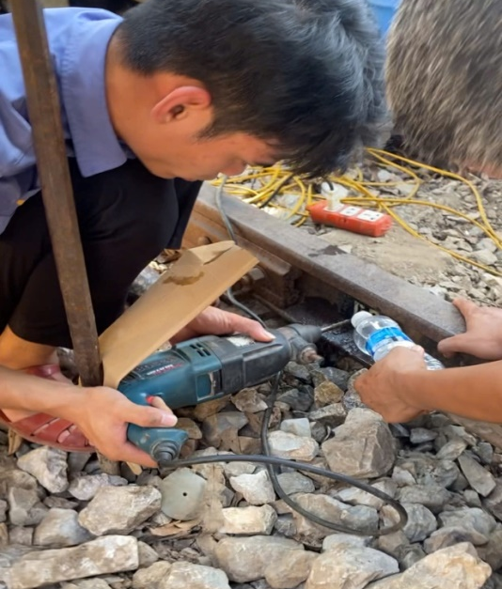  Hình 1: Khoan lắp đặt dây câu ray. | 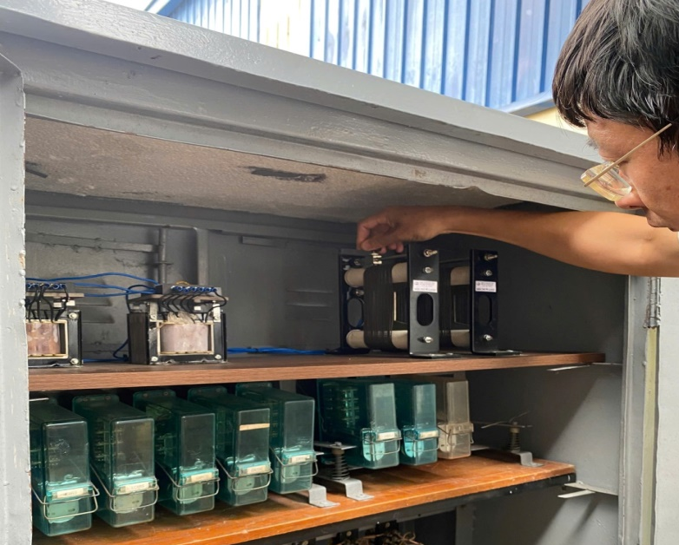  Hình 2: Tủ điều chỉnh biến trở đầu cấp
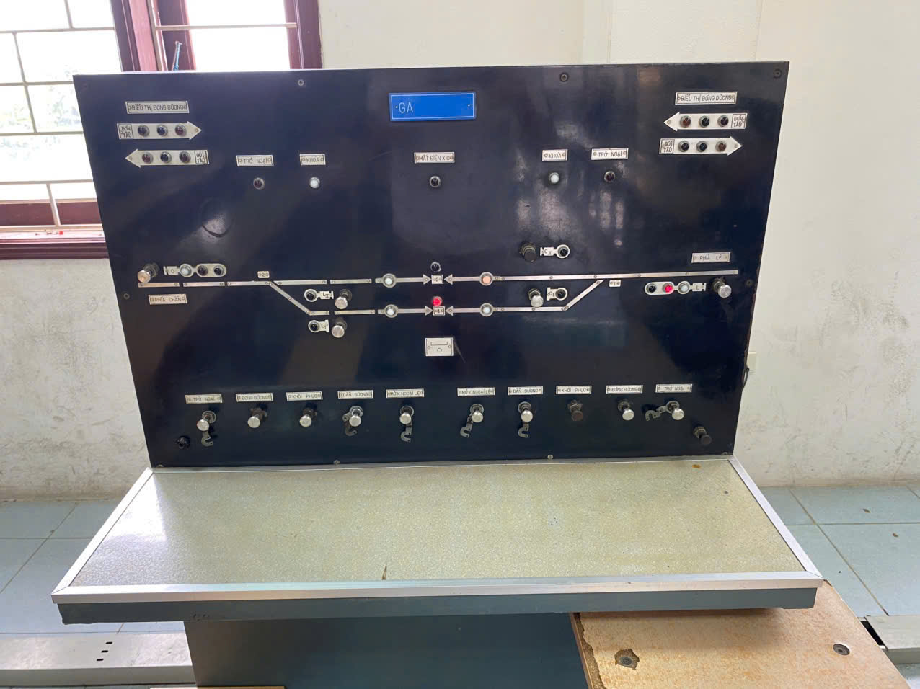

Hình 3: Đèn biểu thị phương tiện đường sắt chiếm dụng trên đường
3. Khả năng ứng dụng và hiệu quả kinh tế
Mở rộng khả năng ứng dụng cho Trường cao đẳng Đường sắt và các ga sử dụng thiết bị tín hiệu đèn màu cấp nguồn tập trung kiểu TM-2001, các ga sử dụng thiết bị tín hiệu đèn màu cấp nguồn phân tán kiểu TM-95.
Kết quả của nhiệm vụ Khoa học công nghệ phù hợp với đòi hỏi của thực tế, thuận lợi cho quan sát phương tiện đường sắt chiếm dụng trên đường đón gửi, khống chế được tín hiệu đón khi có phương tiện chiếm dụng trên đường đón gửi. Tăng tính chủ động trong việc quan sát, theo dõi và quản lý phương tiện đường sắt tại các ga sử dụng thiết bị tín hiệu đèn màu cấp nguồn tập trung TM – 2001, thiết bị tín hiệu đèn màu cấp nguồn phân tán TM-95. Góp phần nâng cao an toàn cho công tác điều hành chạy tàu. Và được sử dụng làm mô hình giảng dạy, giáo cụ trực quan nhằm nâng cao hiệu quả giảng dạy trong Trường Cao đẳng Đường sắt. Đồng thời làm cơ sở để xem xét đầu tư mạch đèn biểu thị phương tiện chiếm dụng đường đón gửi tàu tại các ga tín hiệu đèn màu dùng nguồn tập trung TM-2001 và ga tín hiệu đèn màu dùng nguồn phần tán TM-95, cùng với mạch khống chế việc mở tín hiệu đón tàu vào đường chạy đang có phương tiện đường sắt chiếm dụng.
4. Địa chỉ lưu trữ kết quả nghiên cứu
Hồ sơ và báo cáo thuyết minh đề tài được lưu trữ tại Ban Hợp tác quốc tế & Khoa học công nghệ, Tổng công ty Đường sắt Việt Nam. Địa chỉ: Số 118 Lê Duẩn, phường Văn Miếu – Quốc Tử Giám, thành phố Hà Nội.

